**Формирование навыков выполнения типов заданий ЕГЭ по истории**

**при выполнении контрольных работ в 10-11 классах**

**Из опыта работы**

**Головешкиной Галины Вячеславовны,**

**учителя истории и обществознания**

**ГБОУ НАО «СШ № 3»**

При подготовке к ЕГЭ по истории требуется особая система занятий с учащимися, способствующая как формированию высоких знаний по предмету, так и успешной сдачи единого государственного экзамена. В настоящее время обозначенная проблема является актуальной. Типы заданий ЕГЭ специфичны, они требуют определенной натренированности. Поэтому учитель вынужден осуществлять подготовку в условиях традиционного программного урока. Возможность такой подготовки осуществляется в рамках текущего повторения. Но такое повторение должно быть соответствующе организовано. При этом не должно противоречить требованиям стандарта, и общую подготовку сочетать с требованиями к ЕГЭ.  
В соответствии с обязательным минимумом содержания образования и требованиями к уровню подготовки выпускников, в экзаменационную работу включены различные по своей сложности задания, позволяющие проверить усвоение основных элементов содержания на трех уровнях: базовом, повышенном и высоком.   
Экзаменационная работа носит комплексный характер. В нее включены задания не только разной степени сложности, но и предполагающие разные виды деятельности.  
В экзаменационной работе проверяются все виды элементов подготовки школьников, названных в образовательных стандартах. Во-первых, это точное знание имён, дат, фактов и т.д.; рассмотрение событий с учётом их хронологической последовательности; соотнесение событий с веком, эпохой; выявление характерных черт локального события, его места и принадлежности к серии однотипных событий; сравнение событий и ситуаций, определение общего и особенного.  
Во-вторых, в экзаменационной работе проверяются также более сложные элементы подготовки, связанные с субъективными слагаемыми исторического знания, разными возможностями исторического описания и объяснения. Они выражаются в способности извлекать информацию из исторических источников; в выборе конкретного материала для описания, анализа, формулирования общих положений; в характере общих суждений и выводов при анализе материала; в раскрытии различных подходов к оценке исторических событий и личностей, предпочтение тех или иных версий и концепций истории.  
Одним из направлений в решении вопроса подготовки к ЕГЭ является отработка навыков при выполнении контрольных работ по итогам изучения исторических периодов.  
Задания предусматривают следующие виды деятельности:  
- установление последовательности событий в рамках значительных исторических периодов;  
- соотнесение двух рядов информации — дат и событий, имен исторических деятелей и названий политических партий, к которым они принадлежат, имен деятелей культуры и сфер их творчества, их произведений и т. д.;  
- определение исторического деятеля, события или явления, о котором идет речь в представленном отрывке из исторического источника;  
- умение группировать, систематизировать факты, понятия, устанавливать соответствие двух рядов информации.

Переходя к выполнению контрольной работы, учителю необходимо сначала научить учеников работать с заданиями. Нужно рассмотреть, как построены задания, т.е. какими умениями должен владеть ученик, приступая к выполнению задания. Рассказать подробно, как выполняются все задания и показать особенности решения более сложных заданий.  
Задания составленных мной контрольных работ позволяют проверить практически все элементы подготовки, в том числе умение работать с историческими источниками, умение анализировать и обобщать исторический материал, применять оценочные знания и умения. Самое главное, что это дает возможность выявить уровень индивидуальной подготовки, дифференцировать выпускников.

Приложение 1

**Контрольная работа по теме**

**«Великая российская революция и гражданская война»**

**1 вариант**

**1.Расположите в хронологической последовательности исторические события.**

1) разгон Учредительного собрания

2) отречение Николая II от престола

3) разгром армии А. Колчака

**Ответ:**

|  |  |  |
| --- | --- | --- |
|  |  |  |

**2. Соотнесите даты и события**

|  |  |
| --- | --- |
| 1) 2 марта 1917 | А) вооруженное восстание в Петрограде |
| 2) 5-6 января 1918 | Б) Брестский мир |
| 3) 25-26 октября 1917 | В) создание Временного правительства |
| 4)3 марта 1918 | Г) Учредительное собрание |

Ответы:

|  |  |  |  |
| --- | --- | --- | --- |
| 1 | 2 | 3 | 4 |
|  |  |  |  |

**3.Ниже приведен перечень терминов. Все они, за исключением двух, относятся к событиям 1917-1921 гг. Найдите и запишите термины, относящиеся к другому историческому периоду.**

***1) Совнарком; 2) рабочий контроль; 3) коллективизация;***

***4) военный коммунизм 5) индустриализация; 6) продразверстка.***

Найдите и запишите порядковые номера терминов, относящихся к другому историческому периоду

**Ответ:**

|  |  |
| --- | --- |
|  |  |

**4.Запишите термин, о котором идёт речь**Мирный договор, подписанный в 1918 г., между Россией, с одной стороны, и Германией, Австро-Венгрией, Болгарией и Турцией — с другой, по которому Россия понесла значительные территориальные потери, вошёл в историю под названием _________ мир.

Ответ______________________________________

**5.Соотнесите личность и характеристику**

|  |  |
| --- | --- |
| 1)Корнилов | А) председатель Временного правительства |
| 2)Ленин | Б) руководитель ВЧК |
| 3)Керенский | В) царский генерал |
| 4)Дзержинский | Г) председатель СНК |

Ответы:

|  |  |  |  |
| --- | --- | --- | --- |
| 1 | 2 | 3 | 4 |
|  |  |  |  |

**6.Какие три из перечисленных явлений относятся к «военному коммунизму»?**

1) аренда мелких и средних предприятий 2) продразвёрстка

3) всеобщая трудовая повинность 4) концессии иностранным предпринимателям

5) бесплатные коммунальные услуги 6) широкое кооперативное движение

**Ответ:**

|  |  |  |
| --- | --- | --- |
|  |  |  |

**7. Какие три из перечисленных положений относятся к первым декретам, принятым советским правительством в октябре 1917−феврале 1918 гг.?**

1) об отделении церкви от государства

2) о коллективизации сельского хозяйства

3) о всеобщей воинской повинности

4) о национализации банков

5) об отмене частной собственности на землю

6) о введении продовольственного налога

**Ответ:**

|  |  |  |
| --- | --- | --- |
|  |  |  |

**8.Распределите белых и красных военачальников**

А) Деникин Б) Колчак В) Ворошилов

Г) Буденный Д) Тухачевский Е) Фрунзе

Ж) Врангель З) Юденич

**Ответ:**

|  |  |
| --- | --- |
| Военачальники Белой армии | Военачальники Красной Армии |
|  |  |

**9.Прочтите отрывок из документа и назовите автора**

 «Тяжкое бремя возложено на меня волею брата моего, передавшего мне императорский всероссийский престол в годину беспримерной войны и волнений народных <...>

Посему, призывая благословение Божие, прошу всех граждан державы Российской подчиниться Временному правительству, по почину Государственной думы возникшему и облеченному всею полнотою власти, впредь до того, как созванное в возможно кратчайший срок на основе всеобщего, прямого, равного и тайного голосования Учредительное собрание своим решением об образе правления выразит волю народа».

**Ответ_________________________**

**10. Прочтите отрывок из телеграммы военачальника.**

 «Все отлично сознавали, что при создавшейся обстановке и при фактическом руководстве и направлении внутренней политики безответственными общественными организациями, а также громадного разлагающего влияния этих организаций на массу армии, последнюю воссоздать не удастся, а, наоборот, армия как таковая должна развалиться через два-три месяца. И тогда Россия должна будет заключить позорный сепаратный мир, последствия которого были бы для России ужасны. Правительство принимало полумеры, которые, ничего не поправляя, лишь затягивали агонию и, спасая революцию, не спасало Россию. Между тем завоевания революции можно было спасти лишь путём спасения России, а для этого, прежде всего, необходимо создать действительную сильную власть и оздоровить тыл. Генерал Корнилов предъявил ряд требований, проведение коих в жизнь затягивалось. При таких условиях генерал Корнилов, не преследуя никаких личных честолюбивых замыслов и опираясь на ясно выраженное сознание всей здоровой части общества и армии, требовавшее скорейшего создания крепкой власти для спасения Родины, а с ней и завоеваний революции, считал необходимыми более решительные меры, кои обеспечили бы водворение порядка в стране…»

***Используя отрывок, выберите в приведённом списке три верных суждения***

1) описанные в телеграмме события произошли в 1916 г.

2) правительство, о котором идёт речь в телеграмме, называлось СНК

3) автор телеграммы — сторонник продолжения войны с Германией

4) автор телеграммы поддерживает действия генерала Корнилова

5) большевики поддерживали действия генерала Корнилова

6) «решительные меры» генерала Корнилова, которые указаны в телеграмме, не были осуществлены.

**Ответ:**

|  |  |  |
| --- | --- | --- |
|  |  |  |

**11.Соотнесите понятия и определения**

|  |  |
| --- | --- |
| 1) эскалация | А) переход частных предприятий в собственность государства |
| 2) коалиция | Б) расширение, усиление |
| 3) аннулирование | В) объединение представителей различных партий |
| 4)национализация | Г) отменить, объявить недействительным |

**Ответы**

|  |  |  |  |
| --- | --- | --- | --- |
| 1 | 2 | 3 | 4 |
|  |  |  |  |

**12. Работа с документом (из Манифеста об отречении Николая II)**

*«В дни великой борьбы с внешним врагом, стремящемся почти три года поработить нашу Родину, Господу Богу угодно было ниспослать России новое тяжкое испытание. Начавшиеся внутренние народные волнения грозят бедственно отразиться на дальнейшем ведении упорной войны. Судьба России…всё будущее дорогого нашего Отечества требуют доведения войны во что бы то ни стало до победного конца…В эти решительные дни в жизни России почли мы долгом совести облегчить народу нашему тесное единение и сплочение всех сил народных для скорейшего достижения победы и, в согласии с Государственной Думою, признали мы за благо отречься от Престола Государства Российского и сложить с себя Верховную власть»*

Как объяснил Николай II своё решение об отречении? Можно ли это отречение назвать добровольным? Почему? Своё мнение обоснуйте.

**13. «Победа "красных" объясняется не их силой, а слабостью и ошибками их противников».**

Используя исторические знания, приведите два аргумента, которыми можно подтвердить данную точку зрения, и два аргумента, которыми можно опровергнуть её.

Аргументы в подтверждение:

1)...

2)...

 Аргументы в опровержение:

1)...

2)...

**Контрольная работа по теме**

**«Великая российская революция и гражданская война»**

**2 вариант**

**1.Расположите в хронологической последовательности исторические события. Запишите цифры, которыми обозначены исторические события, в правильной последовательности*.***

1) восстание Чехословацкого корпуса

2) захват власти большевиками

3) советско-польская война

**Ответ:**

|  |  |  |
| --- | --- | --- |
|  |  |  |

**2. Соотнесите даты и события**

|  |  |
| --- | --- |
| 1) 1918-1920 | А) Вооруженное восстание в Петрограде |
| 2) 2 марта 1917 | Б) Корниловский мятеж |
| 3) август 1917 | В) гражданская война |
| 4)25-26 октября 1917 | Г) отречение Николая II |

**Ответы:**

|  |  |  |  |
| --- | --- | --- | --- |
| 1 | 2 | 3 | 4 |
|  |  |  |  |

**3.Ниже приведен перечень терминов. Все они, за исключением двух, относятся к событиям 1917-1921 гг. Найдите и запишите термины, относящиеся к другому историческому периоду.**

***1) Военный революционный комитет; 2) красный террор;***

***3) новая экономическая политика; 4) военный коммунизм***

***5) комбеды; 6) продналог.***

**Ответ:**

|  |  |
| --- | --- |
|  |  |

**4.Запишите термин, о котором идёт речь.**Социально-экономическая политика большевиков в годы Гражданской войны называлась

Ответ______________________________________

**5.Соотнесите личность и характеристику**

|  |  |
| --- | --- |
| 1)Железняков | А) председатель Временного правительства |
| 2)Львов | Б) анархист, один из лидеров движения «зеленых» |
| 3)Троцкий | В) матрос, начальник охраны Учредительного собрания |
| 4) Махно | Г) руководитель ВРК |

**Ответ:**

|  |  |  |  |
| --- | --- | --- | --- |
| 1 | 2 | 3 | 4 |
|  |  |  |  |

**6.Что из названного относится к первым мероприятиям Советской власти? Укажите три мероприятия.**

1) заключение коалиции с кадетами 2) «красногвардейская атака на капитал»

3) восстановление крестьянской общины 4) отмена сословных привилегий

5) принятие первого пятилетнего плана 6) отделение церкви от государства

**Ответ:**

|  |  |  |
| --- | --- | --- |
|  |  |  |

**7.Какие три органа власти были созданы в 1917 г.? Запишите в таблицу цифры, под которыми они указаны.**

1) Всероссийский съезд Советов 2) Верховная распорядительная комиссия

3) Государственная Дума 4) Верховный Совет

5) Всероссийская Чрезвычайная Комиссия (ВЧК) 6) Совет Народных Комиссаров (СНК)

**Ответ:**

|  |  |  |
| --- | --- | --- |
|  |  |  |

**8.Выберите первые декреты Советской власти.**

А) Декрет о мире Б) Декрет о переходе на григорианский календарь

В) Декрет об обязательном начальном образовании Г) Декрет о власти

Д) Декрет о земле Е) Декрет о всеобщей воинской повинности

**Ответ:**

|  |  |  |
| --- | --- | --- |
|  |  |  |

**9.Прочтите отрывок из воспоминаний и напишите пропущенную в нём фамилию.**

«…Верховным правителем ____________ был признан не сразу. Атаман Дутов, командующий Приамурским корпусом на Дальнем Востоке, генерал Иванов-Ринов, атаман Анненков ему подчинились. Но атаман Семёнов и Калмыков долго боролись против его власти, не желая признавать его, и лишь к лету 1919 года этот вопрос уладился.»

**Ответ_________________________**

**10.Прочтите отрывок из Декрета ВЦИК.**

«Открытое 5 января Учредительное собрание дало, в силу известных всем обстоятельств, большинство партии правых эсеров, партии Керенского, Авксентьева и Чернова. Естественно, эта партия отказалась принять к обсуждению совершенно точное, ясное, не допускавшее никаких кривотолков предложение верховного органа Советской власти, Центрального Исполнительного Комитета Советов, признать программу Советской власти, признать Декларацию прав трудящегося и эксплуатируемого народа, признать Октябрьскую революцию и Советскую власть. Тем самым Учредительное собрание разорвало всякую связь между собой и Советской Республикой России. Уход с такого Учредительного собрания фракций большевиков и левых эсеров, которые составляют сейчас заведомо громадное большинство в Советах и пользуются доверием рабочих и большинства крестьян, был неизбежен.

А вне стен Учредительного собрания партии большинства Учредительного собрания, правые эсеры и меньшевики, ведут открытую борьбу против Советской власти, призывая в своих органах к свержению её, объективно этим поддерживая сопротивление эксплуататоров переходу земли и фабрик в руки трудящихся.

Ясно, что оставшаяся часть Учредительного собрания может в силу этого играть роль только прикрытия борьбы буржуазной контрреволюции за свержение власти Советов».

***Используя отрывок и знания по истории, выберите в приведённом списке три верных суждения.***

1) Данный Декрет был издан в 1917 г.

2) В данном отрывке большинство Учредительного собрания обвиняется в стремлении вернуть политическую систему, существовавшую в стране при императоре Николае II.

3) Данный Декрет способствовал развязыванию в России Гражданской войны.

4) Данный документ заканчивается постановлением о 10-дневном перерыве в деятельности Учредительного собрания.

5) В Декрете большинство собрания обвиняется в призыве к свержению существующей в стране власти.

6) Декрет выражает позицию партии большевиков.

**Ответ:**

|  |  |  |
| --- | --- | --- |
|  |  |  |

**11.Соотнесите понятия и определения**

|  |  |
| --- | --- |
| 1) декрет | А) насильственное отторжение территории |
| 2) террор | Б) насильственное вмешательство одного или нескольких государств во внутренние дела других стран |
| 3) аннексия | В) нормативный акт государства, важный закон |
| 4)интервенция | Г) устрашение с использованием жестоких методов |

**Ответы:**

|  |  |  |  |
| --- | --- | --- | --- |
| 1 | 2 | 3 | 4 |
|  |  |  |  |

**12. Работа с документом (Ленин о необходимости сепаратного мира с Германией)**

*Недопустимо с точки зрения защиты Отечества давать себя вовлечь в военную схватку, когда не имеешь армии и когда неприятель вооружен до зубов… Нельзя советской социалистической республике вести войну, имея заведомо огромное большинство выбирающих в Советы рабочих, крестьянских и солдатских масс против войны…Буржуазия хочет войны, ибо хочет свержения советской власти и соглашения с немецкой буржуазией…Без армии, серьезнейшей экономической подготовки вести современную войну…для разоренной крестьянской армии – вещь невозможная.*

Какие аргументы приводил Ленин в пользу заключения мира с Германией? Оцените их с точки зрения интересов Советского государства.

**13.**В исторической науке существуют дискуссионные проблемы, по которым высказываются различные, часто противоречивые точки зрения. Ниже приведена одна из спорных точек зрения, существующих в исторической науке.

**«*К падению монархии в 1917 г. привело участие России в Первой мировой войне*».**

Используя исторические знания, приведите два аргумента, которыми можно подтвердить данную точку зрения, и два аргумента, которыми можно опровергнуть её.

Аргументы в подтверждение:

1)

2)

Аргументы в опровержение:

1)

2)

Приложение 2

**Контрольная работа по теме**

**«Российское государство в XVI - XVII веках»**

***11 класс***

**1 вариант**

**1. Расположите в хронологической последовательности исторические события**

**Запишите цифры, которыми обозначены исторические события, в правильной последовательности в таблицу.**

1) взятие Казани 2) венчание Ивана IV на царство

3) правление Бориса Годунова

|  |  |  |
| --- | --- | --- |
|  |  |  |

**2.Установите соответствие между событиями и годами: к каждой позиции первого столбца подберите соответствующую позицию из второго столбца**

|  |  |
| --- | --- |
| **СОБЫТИЯ** | **ГОДЫ** |
| А) Опричнина Ивана Грозного  Б) восстание Степана Разина  В) Ливонская война  Г) правление Михаила Романова | 1) 1613 - 1645гг.  2) 1670 - 1671 гг.  3) 1533 - 1584 гг.  4) 1558 -1585гг.  5) 1565 - 1572 гг.  6) 1584 – 1598 гг. |

|  |  |  |  |
| --- | --- | --- | --- |
| А | Б | В | Г |
|  |  |  |  |

**3.Ниже приведён перечень терминов. Все они, за исключением двух, связаны с процессом закрепощения крестьян.**

***1) Юрьев день 2) урочные лета 3) пожилое***

***4) заповедные лета 5) уставная грамота 6) мировой посредник***

Найдите и запишите порядковые номера терминов, относящихся к другому историческому процессу

|  |  |
| --- | --- |
|  |  |

**4.Запишите термин, о котором идёт речь**

Порядок назначения на должности в Московском государстве в XV—XVII вв. по знатности рода и важности должностей, занимаемых предками, назывался

_______________________________________________________________________.

**5.Какие из перечисленных мероприятий относятся к деятельности Избранной Рады? Запишите в таблицу цифры, под которыми они указаны**

1) учреждение патриаршества в России 2) созыв первого Земского собора

3) учреждение Приказа тайных дел 4) принятие Судебника 1550 г.

5) создание стрелецкого войска 6) введение заповедных лет

|  |  |  |
| --- | --- | --- |
|  |  |  |

**6.Установите соответствие между историческими лицами и родом их деятельности: к каждому элементу первого столбца подберите соответствующий элемент из второго столбца.**

|  |  |
| --- | --- |
| **ИСТОРИЧЕСКИЕ ЛИЦА** | **РОД ДЕЯТЕЛЬНОСТИ** |
| А) Малюта Скуратов  Б) Ермак Тимофеевич  В) Дмитрий Пожарский  Г) Аввакум | 1) военный руководитель второго ополчения  2) дьяк Посольского приказа, руководитель внешней политики Русского государства в начале правления Ивана IV  3) казачий атаман, завоеватель Сибири  4) опричный палач, воевода в период Ливонской войны  5) лидер старообрядцев |

|  |  |  |  |
| --- | --- | --- | --- |
| А | Б | В | Г |
|  |  |  |  |

**7. Прочтите отрывок из документа. Выберите три верных суждения**

*«С медными деньгами ежедневно было хуже и хуже. В начале сего года 5 или 6 шли к одному серебром, а когда я приехал в страну — всего по 3 <...>*

*Этой зимой боярин Борис Иванович Морозов умер бездетным, оставив царю огромное состояние и много денег<...>*

*Рано утром, когда, когда я обучал полк на поле у Новоспасского монастыря, к нам явился полковник Крофорд, сообщил, что в городе великое смятение, и дал приказ выступить к Таганским воротам. Я осведомился, где [царь], и, узнав, что он в Коломенском, советовал идти туда<...>*

*Мятежники толпою вышли из Серпуховских ворот. Их было около 4 или 5 тысяч, без оружия, лишь у некоторых имелись дубины и палки. Они притязали на возмещение [убытков] за медные деньги, соль и многое другое.*

*С сею целью в разных местах города были расклеены листы, а один стряпчий<...> читал лист, содержащий их жалобы, имена некоторых особ, коих они мнили виновными в злоупотреблениях, и призыв ко всем идти к царю и добиваться возмещения, а также голов дурных советников».*

1) Описываемые в отрывке события получили в истории название «Медный бунт».

2) Упоминаемый в отрывке царь — Михаил Фёдорович.

3) Автор записок указывает на то, что восставшие были хорошо вооружены, в том числе огнестрельным оружием.

4) Автор записок указывает, что одним из намерений восставших было наказание за сложившееся положение приближенных царя.

5) В царствование, в которое происходили описываемые в отрывке события, в России произошёл церковный раскол.

6) Царь, о котором говорится в отрывке, был первым представителем своей династии на престоле.

|  |  |  |
| --- | --- | --- |
|  |  |  |

**8. Какие суждения о данном изображении являются верными? Выберите два суждения из пяти предложенных. Запишите в таблицу цифры, под которыми они указаны.**

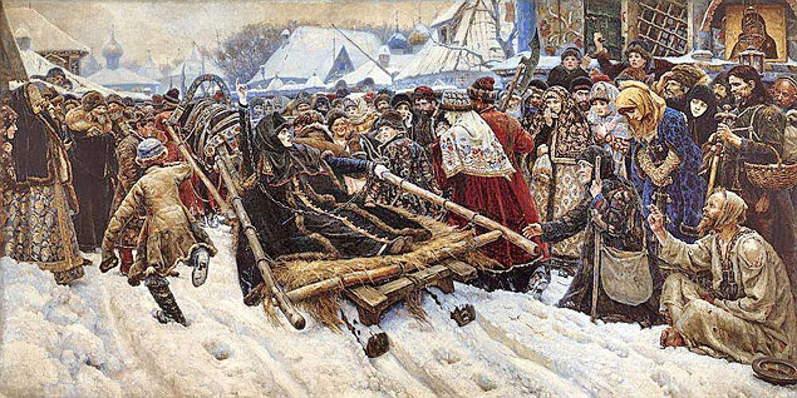

1. Сюжет картины касается периода формирования Русского государства при Иване III
2. Картина иллюстрирует события, связанные с церковным расколом
3. События, изображенные на картине, связаны с именем патриарха Иова
4. Центральным персонажем картины является сторонница старообрядчества
5. Автором данной картины является И.И. Шишкин

|  |  |
| --- | --- |
|  |  |

**9.Какие из храмов были созданы в тот веке, когда в России происходили процессы, изображённый на картине? В ответе запишите две цифры, под которыми они указаны.**

**1) 2)**

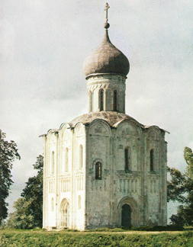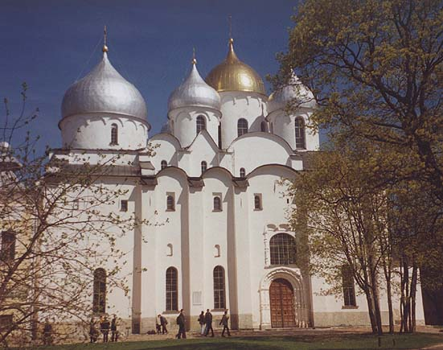

**3) 4)**

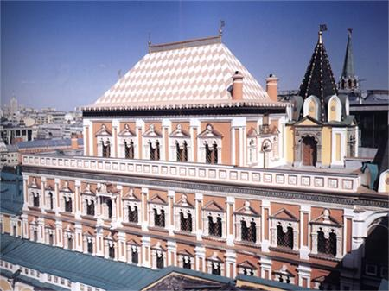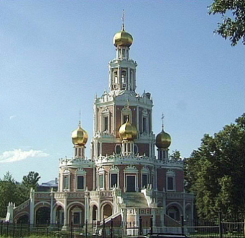

|  |  |
| --- | --- |
|  |  |

|  |
| --- |
| ***Прочтите отрывок из исторического источника и ответьте на вопросы 10-12*** |

Прочитайте отрывок из исторического источника и ответьте кратко на вопросы, используя информацию из источника, а также применяя знания по курсу истории.

Из сочинения французского историка Анри Труайя.

«В московском Кремле случилось странное, небывалое событие. Раз в конце 1564 г. там появилось множество саней. Царь, ничего никому не говоря, собрался со всей своей семьей и с некоторыми придворными куда - то в дальний путь, захватил с собой утварь, иконы и кресты, платье и всю свою казну и выехал из столицы. Видно было, что это не обычная богомольная, не увеселительная поездка царя, а целое переселение. Москва оставалась в недоумении, не догадываясь, что заду мал хозяин. Побывав у Троицы, царь со всем багажом остановился в Александровской слободе... Отсюда через месяц по отъезде царь прислал в Москву две грамоты. В одной, описав беззакония боярского правления в свое малолетство, он клал свой государев гнев на всё духовенство и бояр, на всех служилых и приказных людей, поголовно обвиняя их в том, что они о государе, государстве и обо всем православном христианстве не радели, от врагов их не обороняли, напротив, сами притесняли христиан, расхищали казну и земли государевы, а духовенство покрывало виновных, защищало их, ходатайствуя за них пред государем. И вот царь, гласила грамота, «от великой жалости сердца», не стерпев всех этих измен, покинул свое царство и пошел поселиться где-нибудь, где ему Бог укажет. Это – как будто отречение от престола с целью испытать силу своей власти в народе. Московскому простонародью, купцам и всем тяглым людям столицы царь прислал другую грамоту, которую им прочитали всенародно на площади. Здесь царь писал, чтобы они сомнения не держали, что царской опалы и гнева на них нет. Всё замерло, столица мгновенно прервала свои обычные занятия: лавки закрылись, приказы опустели, песни замолкли. В смятении и ужасе город завопил, прося митрополита, епископов и бояр ехать в слободу, бить челом государю, чтобы он не покидал государства. ... В слободу отправилась депутация из высшего духовенства, бояр и приказных людей.... Царь принял земское челобитье, согласился воротиться на царство, «паки взять свои государства», но на условиях, которые обещал объявить после. Через несколько времени, в феврале 1565 г., царь торжественно воротился в столицу и созвал Государственный совет из бояр и высшего духовенства... В совете он предложил условия, на которых принимал обратно брошенную им власть. Условия эти состояли в том, чтобы ему на изменников своих и ослушников опалы класть, а иных и казнить, имущество их брать на себя в казну, чтобы духовенство, бояре и приказные люди всё это положили на его государевой воле, ему в том не мешали».

10.Назовите имя царя, о котором идёт речь в документе. Как назывался порядок, введенный в результате описанных в документе событий?

11.Что царь ставил в вину боярам, духовенству, служилым и приказным людям? Приведите не менее трёх положений.

12. На основе текста и знаний по истории назовите не менее трёх основных черт установленного в результате описанных событий порядка.

**Контрольная работа по теме**

**«Российское государство в XVI - XVII веках»**

***11 класс***

**2 вариант**

**1. Расположите в хронологической последовательности исторические события**

**Запишите цифры, которыми обозначены исторические события, в правильной последовательности в таблицу.**

1) Стоглавый собор 2) Соляной бунт 3) первый Земский собор

|  |  |  |
| --- | --- | --- |
|  |  |  |

**2.Установите соответствие между событиями и годами: к каждой позиции первого столбца подберите соответствующую позицию из второго столбца**

|  |  |
| --- | --- |
| **СОБЫТИЯ** | **ГОДЫ** |
| А) венчание Ивана IV на царство  Б) присоединение Астрахани к России  В) принятие Соборного Уложения  Г) Медный бунт | 1) 1613 г.  2) 1649 г.  3) 1547 г.  4) 1662 г.  5) 1552 г.  6) 1556 г. |

|  |  |  |  |
| --- | --- | --- | --- |
| А | Б | В | Г |
|  |  |  |  |

**3.Ниже приведён перечень терминов. Все они, за исключением двух, относятся к эпохе правления Ивана IV.**

***1) Cтрельцы 2) опричники 3) полки «нового строя»***

***4) Избранная рада 5) Табель о рангах 6) Уложение о службе***

Найдите и запишите порядковые номера терминов, относящихся к другому историческому периоду

|  |  |
| --- | --- |
|  |  |

**4.Запишите термин, о котором идёт речь*.***

**Состоявший из представителей различных слоёв населения орган при царе, созывавшийся для решения наиболее важных государственных дел, назывался**

_______________________________________________________________________________

**5. Выберите из списка события, относящихся к Смутному времени, и запишите номера, под которыми они указаны**

1) присоединение Смоленска 2) оборона Троице-Сергиева монастыря

3) присоединение Новгорода 4) расцвет приказной системы

5) создание стрелецкого войска 6) правление Лжедмитрия I

|  |  |
| --- | --- |
|  |  |

**6.Установите соответствие между историческими лицами и родом их деятельности: к каждому элементу первого столбца подберите соответствующий элемент из второго столбца.**

|  |  |
| --- | --- |
| **ИСТОРИЧЕСКИЕ ЛИЦА** | **РОД ДЕЯТЕЛЬНОСТИ** |
| А) Никон  Б) Кузьма Минин  В) Андрей Курбский  Г) Иван Болотников | 1) один из руководителей второго ополчения  2 князь, один из членов Избранной Рады  3) патриарх, инициатор церковной реформы  4) опричный палач, воевода в период Ливонской войны  5) руководитель крестьянского восстания |

|  |  |  |  |
| --- | --- | --- | --- |
| А | Б | В | Г |
|  |  |  |  |

**7. Прочтите отрывок из произведения средневекового автора. Выберите три верных суждения.**

*«Пехоты, получающей постоянное жалованье, царь содержит до 12 тысяч человек. Из них 5000 должны находиться в Москве или в ином месте, где бы ни имел пребывание царь, и 2000 при самой его особе... Прочие размещены в укреплённых городах, где остаются до тех пор, пока не понадобится отправить их в поход. Каждый из них получает жалованья по семи рублей в год, сверх двенадцати мер ржи и столько же овса... Воины, составляющие пехоту, не носят никакого оружия, кроме самопала в руке, бердыша на спине и меча с боку. Ствол их самопала гладкий и прямой; отделка ложа очень груба и неискусна, и самопал весьма тяжёл, хотя стреляют из него очень небольшою пулею... В Сибири... построено несколько крепостей и поставлены гарнизоны около шести тысяч солдат, из русских и поляков, которые царь усиливает, отправляя туда новые партии для населения, по мере распространения владений... Постоянных телохранителей царя составляют 2000 человек, стоящие день и ночь с заряженными ружьями, зажжёнными фитилями и другими нужными снарядами. Они не входят во дворец и сторожат во дворе, где живёт царь... Они... сторожат дворец царский или опочивальню по двести пятидесяти человек в ночь, другие двести пятьдесят человек караулят на дворе и около казначейства...*

1) Описываемое в отрывке войско было создано в годы правления Ивана III.

2) Войско, которое описывает автор, имело огнестрельное оружие.

3) Описываемое в отрывке войско сыграло большую роль в расширении границ Российского государства во второй половине XVI в.

4) Войско, которое описывается в отрывке, получало жалованье в натуральной и денежной форме.

5) Описываемое войско формировалось на основе рекрутского набора.

6) Описываемое в отрывке войско было расформировано в начале XVII в.

|  |  |  |
| --- | --- | --- |
|  |  |  |

**8. Какие суждения о данном изображении являются верными? Выберите два суждения из пяти предложенных. Запишите в таблицу цифры, под которыми они указаны.**

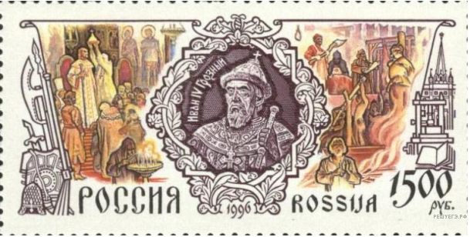

1) Государь, которому посвящена марка, правил в XV в.

2) В период правления государя, изображённого на марке, к Русскому государству было присоединено Казанское ханство.

3) Авторы изображения на марке подчеркивают тот факт, что государь, которому посвящена марка, стал первым, кто венчался на царствие.

4) В период правления государя, изображённого на марке, в России произошёл церковный раскол.

5) Марка была выпущена в год принятия новой Конституции России.

|  |  |
| --- | --- |
|  |  |

**9.Какие из данных памятников архитектуры были созданы при жизни исторического деятеля, изображённого на картине? В ответе запишите цифры, под которыми они указаны*.***

**1) 2)**

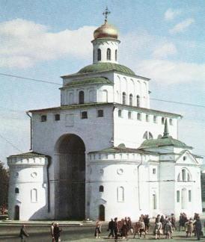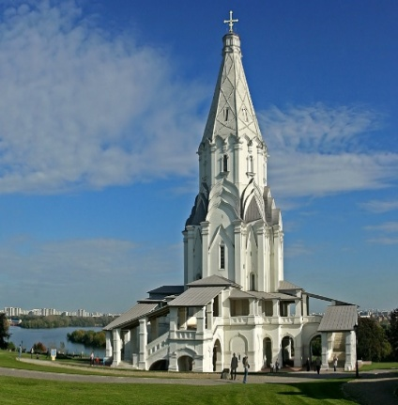

**3) 4)**

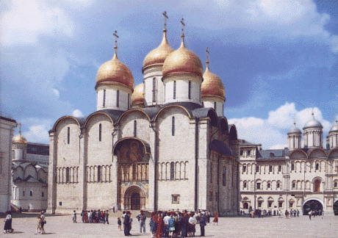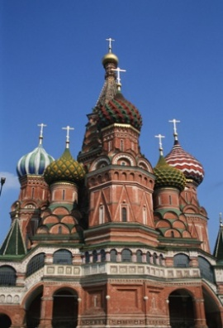

|  |  |
| --- | --- |
|  |  |

|  |
| --- |
| ***Прочтите отрывок из исторического источника и ответьте на вопросы 10-12*** |

<...> Тебе напомню лишь кое-что из многого, ибо на укоризны, которые ты писал ко мне.я уже со всей истиной ответил: теперь же напомню немногое из многого. Вспомни сказанное в книге Иова: «Обошел землю и иду по вселенной»: так и вы с попом Сильвестром, и Алексеем Адашевым. и со всеми своими родичами хотели видеть под ногами своими всю Русскую землю, но бог даст власть тому, кому захочет.... Вы не только не захотели повиноваться мне и слушаться меня, но сами мною владели, захватили мою власть и правили, как хотели, а меня устранили от власти: на словах я был государь, а на деле ничем не владел... А с женой моей зачем вы меня разлучили? Не отняли бы вы у меня моей юной жены, не было бы и Кроновых жертв. А если скажешь, что я после этого не стерпел и не соблюл чистоты, так ведь все мы люди... А зачем вы захотели князя Владимира посадить на престол, а меня с детьми погубить? Разве я похитил престол или захватил его через войну и кровопролитие? По божьему изволению с рождения был я предназначен к царству: и уже не вспомню, как меня отец благословил на государство: на царском престоле и вырос. А князю Владимиру с какой стати следовало быть государем? Он сын четвертого у дельного князя. Какие у него достоинства, какие у него наследственные права быть государем, кроме вашей измены и его глупости? В чем моя вина перед ним?

**10.** Назовите автора данного послания. Укажите фамилию адресата.

**11.**В чем автор письма обвиняет адресата? Приведите три обвинения**.**

**12.** Укажите название правительственного органа, в который входил адресат письма, а также политические деятели, названные в письме. Назовите несколько реформ, проведенных по инициативе этого органа